
בס"ד

קורס אימון יהודי – מורשת היהדות
הוראות לכניסה לקלאסרום:
- יש לפתוח את המייל האישי שלך (שרשום על שמך-בעברית), שאת כתובתו נתת ל"בית המורה" בזמן הרישום.
אם נכנסת במייל אחר לא נוכל למצוא אותך....
- אחרי שהמייל פתוח, יש ללחוץ על המקש 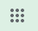 , שנמצא בצד שמאל ע"י תמונת פרופיל\ האות של המייל שלך- 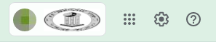
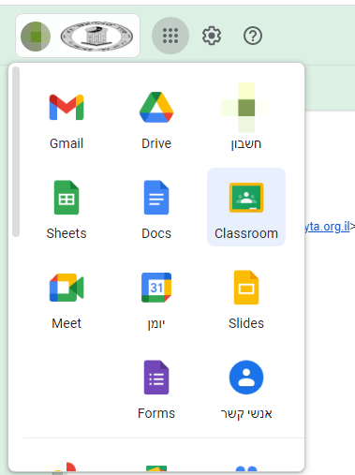
- לאחר הלחיצה יפתח חלון זה:

- יש ללחוץ על התמונה של הלוח, שמתחתיה כתוב CLASSROOM
- כעת תפתח לשונית נפרדת (קורסים)מהמייל ושם תוכלי לראות את הכיתות שאליהן את מחוברת.
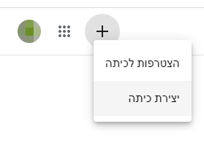
- באם זו הפעם הראשונה שאת פותחת את הכיתה, תראי בצד שמאל סימן של +, תעמדי עליו, ושם יש אפשרות לבחור "הצטרפות לכיתה"

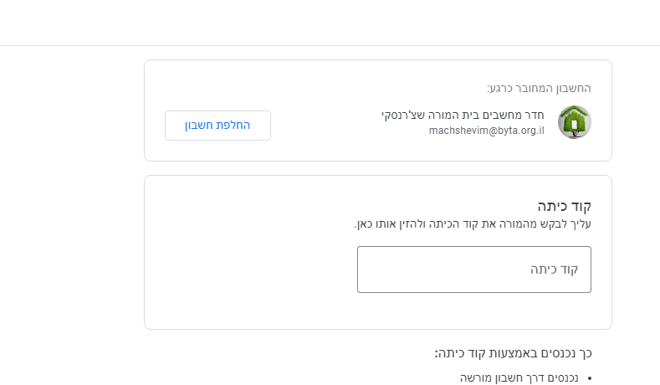
7.כעת תתבקשי להקיש סיסמה, ,יפתח חלון כזה-

8. קוד הכיתה- 6lm2p7s5

9.כעת הכיתה נפתחה, את מוזמנת ליהנות מהתכנים שהמורה השאירה תחת הכותרת שנפתחה- עידכונים. מכאן תוכלי לתקשר עם המורה- לכתוב לה ולכל הקבוצה, ולראות את החומר שהמורה שלחה.
10.שימי לב- כל פעם שהמורה שולחת חומר חדש לכיתה, נשלח אלייך מייל לתזכורת לגשת לפתוח את הקלאסרום ולראות מה חדש...
11.הגשת מטלות – הורידי את המטלה , בצעי אותה כנדרש ואח"כ- יש להיכנס ללשונית –מטלה חדשה
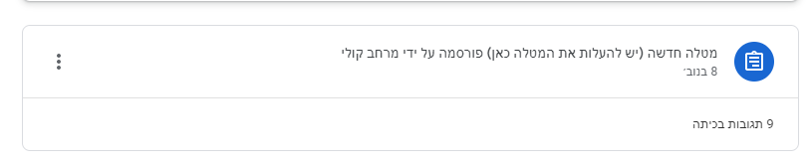

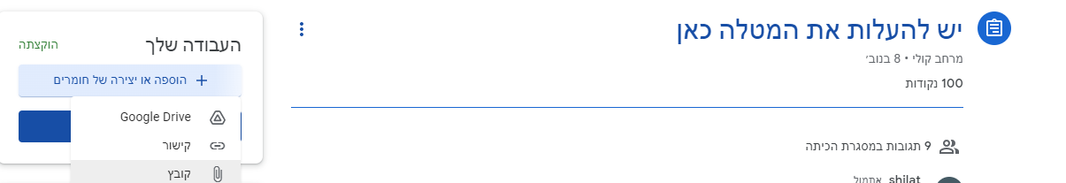
יש ללחוץ על +הוספה או יצירה של חומרים ולבחור –קובץ
מהחלון שנפתח יש לבחור browse – ושם לבחור את המטלה שביצעת , אל תשכחי לסמן –הגשה
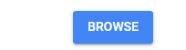
בברכת למידה פורייה, והצלחה רבה!!

